Gießt ganz von selbst

Nelly von Scheurich

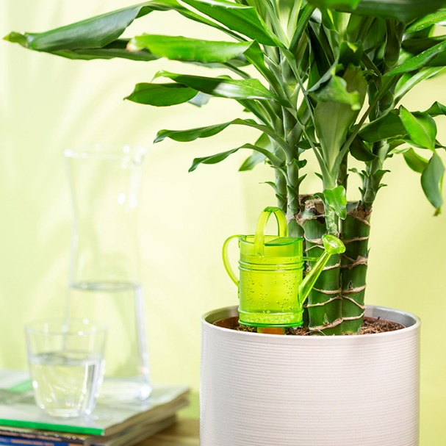
Bördy ist Kult. Mit dem fröhlichen Vogel, der die Herzen vieler Pflanzenfreunde im Sturm eroberte, startete Scheurich sein Sortiment an smarten Bewässerungshelfern für drinnen und draußen. Bis heute eine Erfolgsgeschichte, die Scheurich mit weiteren originellen Wasserspeichern wie dem Sektglas Copa fortsetzte.

Jetzt bringt Scheurich eine neue Variante ins Spiel: Nelly. Die Gießkanne als Inbegriff für Bewässerung macht auch im Miniformat eine gute Figur. Nelly gießt ganz allein und ist der Hingucker in jedem Übertopf. Das charmante Design erinnert an die klassischen Metallgießkannen im traditionellen British-Style. Neben dem Vorteil „seltener wässern“ punktet die kleine Gießkanne aus transluzentem Kunststoff mit liebevollen Details und attraktiven Farben: Green, Red und Grey machen den Look perfekt.

Für alle Gärtnerinnen und Gärtner, die gerne mal spontan etwas unternehmen oder einfach viel um die Ohren haben und nicht jeden Tag ans Gießen denken, ist das Accessoire in der Wohnung und auf Balkonien eine echte Hilfe. Bis zu 4 Tage werden die Pflanzenlieblinge zuverlässig mit dem Lebenselixier versorgt. Das 110 ml fassende Wasserreservoir lässt sich über die Öffnung der Gießkanne problemlos befüllen. Nach Bedarf gibt Nelly über den Tonkegel Flüssigkeit an Grünpflanzen, Topfkräuter und Blütenschönheiten ab.

Übrigens ist die Wasserversorgung mit Stil eine prima Geschenkidee für alle, die Pflanzen lieben und im Alltag entspannt unterwegs sind.

Lieferbare Größe: | Unverbindliche Preisempfehlung:
110 ml | € 6,20

Über Scheurich

Mein Topf. Mein Style.
Scheurich versteht es, die unterschiedlichen Verbraucherwünsche zu erfüllen und für die angesagten Wohnstile innovative und stylishe Produkte anzubieten. Mit trendbewussten Designs, bewährter Qualität Made in Germany und einem der größten Formenangebote am Markt ist das Familienunternehmen die Nr. 1 in Europa bei Pflanzgefäßen für den In- und Outdoorbereich. Die nachhaltige Keramik- und Kunststoff-Produktion an den beiden deutschen Standorten macht Scheurich auch zum Vorreiter beim Umweltschutz.

